مذكرات محور: النهايات
السنة الثانية ثانوي – علوم تجريبية (صالحة لشعبتي رياضيات وتقني رياضي)
6 مذكرات (12 ساعة) – السنة الدراسية 2026-2027

يتضمن هذا العمل
- نهاية دالة عند $+∞$ و $−∞$ ، المقارب الأفقي.
- نهاية غير منتهية عند عدد حقيقي ، المقارب العمودي.
- العمليات على النهايات.
- إزالة حالة عدم التعيين.
- المستقيم المقارب المائل.
- دراسة دالة ناطقة وتمثيلها البياني.
مراجع النشاطات والتمارين: الكتاب المدرسي للسنة الثانية ثانوي (باب النهايات ص 110–111). شعبة رياضيات: يضاف «البحث عن» المقارب المائل.

مذكرة رقم 31
المستوى: 2 ع ت | الثانوية: ..........
المادة: رياضيات | ميدان التعلم: تحليل
المدة: 02 سا | الوحدة التعلمية: النهايات
الأستاذ: .......... | المحتوى المعرفي: نهاية دالة عند $+∞$ و $−∞$ ، المستقيم المقارب الموازي لمحور الفواصل

الكفاءات المستهدفة:  - حساب نهاية دالة عند $±∞$.  - التعرف على مستقيم مقارب أفقي. | الكفاءات القبلية:  - الدوال المرجعية ، جدول التغيرات.
الوسائل: المنهاج ، الكتاب المدرسي ، مراجع ، الحاسبة البيانية.
توجيهات وتعاليق | المدة | سير الحصة | مراحل الحصة
سؤال بالحاسبة. | 10 د | التهيئة النفسية: ماذا يحدث للعدد $\frac{1}{x}$ لما يكبر $x$ كثيراً؟ ($x=10$ ، $1000$ ، ${10}^{6}$) | مرحلة الانطلاق
جداول قيم. | 35 د | [مناقشة النشاطين 03 صفحة 110 و 04 صفحة 111]  ✓ الدالة مربع: لما يأخذ $x$ قيماً كبيرة جداً يصبح $x^{2}$ أكبر من أي عدد نختاره.  ✓ دالة ناطقة: جداول قيم لما $x$ كبير جداً ، القيم تقترب من عدد ثابت ، والمنحني يقترب من مستقيم أفقي. | التشخيص والاكتشاف
نرسم المقارب بالمتقطع. | 50 د | [تعريف]  ✓ $\lim_{x→+∞}f\left(x\right)=+∞$: $f\left(x\right)$ يصبح أكبر من أي عدد لما يكبر $x$ بالقدر الكافي.  ✓ $\lim_{x→+∞}f\left(x\right)=l$: $f\left(x\right)$ يقترب من $l$ بالقدر الذي نريد ؛ نقول إن المستقيم $y=l$ مقارب لـ $C_{f}$ بجوار $+∞$.  [نهايات مرجعية] $\lim_{x→+∞}x^{2}=+∞$ ، $\lim_{x→−∞}x^{3}=−∞$ ، $\lim_{x→+∞}\sqrt{x}=+∞$ ، $\lim_{x→±∞}\frac{1}{x}=0$ ، $\lim_{x→±∞}\frac{1}{x^{2}}=0$. | بناء المعارف
[مثال] $f\left(x\right)=3+\frac{1}{x}$: $\lim_{x→±∞}f\left(x\right)=3$ ، المستقيم $y=3$ مقارب أفقي لـ $C_{f}$.
[حذار] $+∞$ ليس عدداً حقيقياً: لا نعوض به في العبارة.
تقويم فردي. | 25 د | [تطبيق]  احسب: $\lim_{x→+∞}\left(5−\frac{2}{x^{2}}\right)$ ؛ $\lim_{x→+∞}\left(x^{2}+\sqrt{x}\right)$ ؛ ثم استنتج مقارباً لمنحني $g\left(x\right)=2+\frac{3}{x−1}$.  الحل: $5$ ؛ $+∞$ ؛ $\lim_{x→±∞}g\left(x\right)=2$ ، إذن $y=2$ مقارب أفقي.  واجب منزلي: تمارين 15 ، 19 ، 20 ، 21 من باب النهايات.  ملاحظات حول سير الحصة: .......... | التقويم

مذكرة رقم 32
المستوى: 2 ع ت | الثانوية: ..........
المادة: رياضيات | ميدان التعلم: تحليل
المدة: 02 سا | الوحدة التعلمية: النهايات
الأستاذ: .......... | المحتوى المعرفي: نهاية غير منتهية عند عدد حقيقي ، المستقيم المقارب الموازي لمحور التراتيب

الكفاءات المستهدفة:  - حساب نهاية دالة عند حد لمجموعة تعريفها.  - التفسير البياني لنهاية غير منتهية: المقارب العمودي. | الكفاءات القبلية:  - نهاية عند $±∞$.
الوسائل: المنهاج ، الكتاب المدرسي ، مراجع ، الحاسبة البيانية.
توجيهات وتعاليق | المدة | سير الحصة | مراحل الحصة
سؤال بالحاسبة. | 10 د | التهيئة النفسية: احسب $\frac{1}{x−1}$ من أجل $x=1,1$ ، $1,01$ ، $1,001$: ماذا تلاحظ؟ وإذا كان $x=0,999$ ؟ | مرحلة الانطلاق
جداول اليمين واليسار. | 35 د | [مناقشة النشاطين 01 و 02 صفحة 110]  ✓ جداول قيم لما يقترب $x$ من عدد $a$ من اليمين ومن اليسار.  ✓ القيم تكبر (بالقيمة المطلقة) بلا حدود: نهاية غير منتهية ، وإشارتها تتعلق بالجهة. | التشخيص والاكتشاف
جدول إشارة المقام. | 50 د | [تعريف] $\lim_{x→a}f\left(x\right)=+∞$: $f\left(x\right)$ يصبح أكبر من أي عدد لما يقترب $x$ من $a$ بالقدر الكافي ؛ نميز النهاية من اليمين $x→a^{+}$ ومن اليسار $x→a^{−}$.  [التفسير البياني] إذا كانت $\lim_{x→a}f\left(x\right)=±∞$ (من جهة على الأقل) فإن المستقيم $x=a$ مقارب عمودي لـ $C_{f}$. | بناء المعارف
[مثال] $f\left(x\right)=\frac{1}{x−1}$: $\lim_{x→1^{+}}f\left(x\right)=+∞$ (المقام يؤول إلى $0^{+}$) و $\lim_{x→1^{−}}f\left(x\right)=−∞$ ؛ المستقيم $x=1$ مقارب عمودي.
[طريقة] البسط يؤول إلى عدد غير معدوم والمقام إلى $0$: ندرس إشارة المقام بجوار $a$ في جدول.
 |  | [حذار] نكتب $0^{+}$ أو $0^{−}$ لتحديد إشارة النهاية.
تقويم فردي. | 25 د | [تطبيق]  $g\left(x\right)=\frac{−2}{{\left(x+3\right)}^{2}}$. احسب نهاية $g$ عند $−3$ وفسّر بيانياً.  الحل: ${\left(x+3\right)}^{2}→0^{+}$ من الجهتين ، إذن $\lim_{x→−3}g\left(x\right)=−∞$ ؛ المستقيم $x=−3$ مقارب عمودي.  واجب منزلي: تمارين 14 ، 16 ، 18 ، 26 من باب النهايات.  ملاحظات حول سير الحصة: .......... | التقويم

مذكرة رقم 33
المستوى: 2 ع ت | الثانوية: ..........
المادة: رياضيات | ميدان التعلم: تحليل
المدة: 02 سا | الوحدة التعلمية: النهايات
الأستاذ: .......... | المحتوى المعرفي: العمليات على النهايات

الكفاءات المستهدفة:  - حساب نهايات باستعمال مبرهنات المجموع والجداء والمقلوب والقسمة.  - التعرف على حالات عدم التعيين. | الكفاءات القبلية:  - النهايات المرجعية.
الوسائل: المنهاج ، الكتاب المدرسي ، مراجع ، الحاسبة البيانية.
توجيهات وتعاليق | المدة | سير الحصة | مراحل الحصة
تحدٍّ. | 10 د | التهيئة النفسية: إذا كان $f\left(x\right)→+∞$ و $g\left(x\right)→+∞$ ، فإلى أين يؤول $f\left(x\right)−g\left(x\right)$ ؟ جرّب $x^{2}−x$ و $x−x^{2}$. | مرحلة الانطلاق
أمثلة مضادة. | 35 د | [وضعية مقترحة]  ✓ $\lim_{x→+∞}\left(x^{2}−x\right)=+∞$ ، $\lim_{x→+∞}\left(x−x^{2}\right)=−∞$ ، $\lim_{x→+∞}\left(\left(x+1\right)−x\right)=1$.  ✓ نفس الشكل «$+∞−∞$» يعطي نتائج مختلفة: حالة عدم تعيين. | التشخيص والاكتشاف
الجداول تُنقل في الكراس. | 50 د | [نهاية المجموع]  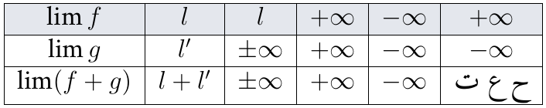  [نهاية الجداء] (إشارة النتيجة بقاعدة الإشارات)  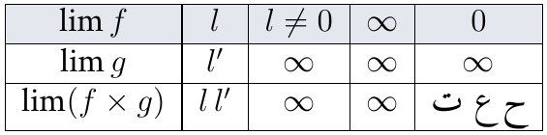 | بناء المعارف
[نهاية حاصل القسمة]
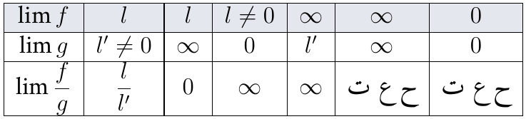
[ملاحظات] حالات عدم التعيين الأربع: $∞−∞$ ، $0×∞$ ، $\frac{∞}{∞}$ ، $\frac{0}{0}$.
تقويم فردي. | 25 د | [تطبيق]  احسب: $\lim_{x→+∞}\left(x+1\right)\sqrt{x}$ ؛ $\lim_{x→−∞}\frac{1}{x^{2}+1}$ ؛ $\lim_{x→2^{+}}\frac{x+1}{x−2}$.  الحل: $+∞$ ؛ $0$ ؛ $+∞$ (لأن $\frac{3}{0^{+}}$).  واجب منزلي: تمارين 24 إلى 29 من باب النهايات.  ملاحظات حول سير الحصة: .......... | التقويم

مذكرة رقم 34
المستوى: 2 ع ت | الثانوية: ..........
المادة: رياضيات | ميدان التعلم: تحليل
المدة: 02 سا | الوحدة التعلمية: النهايات
الأستاذ: .......... | المحتوى المعرفي: إزالة حالة عدم التعيين

الكفاءات المستهدفة:  - إزالة حالات عدم التعيين لدوال كثيرات حدود وناطقة وصماء بسيطة. | الكفاءات القبلية:  - العمليات على النهايات ، التحليل.
الوسائل: المنهاج ، الكتاب المدرسي ، مراجع ، الحاسبة البيانية.
توجيهات وتعاليق | المدة | سير الحصة | مراحل الحصة
سؤال تشخيصي. | 10 د | التهيئة النفسية: $\lim_{x→+∞}\left(x^{2}−5x\right)$: لماذا لا نستطيع الحساب مباشرة؟ | مرحلة الانطلاق
التحليل بالعامل المشترك. | 35 د | [وضعية مقترحة]  ✓ $x^{2}−5x=x^{2}\left(1−\frac{5}{x}\right)$: الجداء $+∞×1$ ، النهاية $+∞$.  ✓ نستنتج أن الحد الأعلى درجة هو الذي «يتحكم» عند المالانهاية. | التشخيص والاكتشاف
نقارن الطرق. | 50 د | [عند $±∞$]  ✓ نهاية كثير حدود هي نهاية حده الأعلى درجة.  ✓ نهاية دالة ناطقة هي نهاية حاصل قسمة الحدين الأعليين درجة.  [مثال] $\lim_{x→+∞}\frac{2x^{2}+x}{x^{2}−3}=\lim_{x→+∞}\frac{2x^{2}}{x^{2}}=2$. | بناء المعارف
[حالة $\frac{0}{0}$ عند عدد] نحلل ونختزل ، أو نضرب في المرافق.
✓ $\lim_{x→2}\frac{x^{2}−4}{x−2}=\lim_{x→2}\left(x+2\right)=4$.
✓ $\lim_{x→1}\frac{\sqrt{x}−1}{x−1}=\lim_{x→1}\frac{1}{\sqrt{x}+1}=\frac{1}{2}$.
[حذار] قاعدة الحدين الأعليين صالحة عند $±∞$ فقط.
تقويم فردي. | 25 د | [تطبيق]  احسب: $\lim_{x→+∞}\left(x^{3}−5x^{2}+1\right)$ ؛ $\lim_{x→−∞}\frac{3x^{2}−x}{1−2x^{2}}$ ؛ $\lim_{x→3}\frac{x^{2}−9}{x−3}$.  الحل: $+∞$ ؛ $−\frac{3}{2}$ ؛ $6$.  واجب منزلي: تمارين 24 إلى 29 من باب النهايات (تتمة).  ملاحظات حول سير الحصة: .......... | التقويم

مذكرة رقم 35
المستوى: 2 ع ت | الثانوية: ..........
المادة: رياضيات | ميدان التعلم: تحليل
المدة: 02 سا | الوحدة التعلمية: النهايات
الأستاذ: .......... | المحتوى المعرفي: المستقيم المقارب المائل

الكفاءات المستهدفة:  - تبرير أن مستقيماً معلوماً مقارب مائل لمنحنٍ ، ودراسة الوضع النسبي. | الكفاءات القبلية:  - النهايات عند $±∞$ ، الوضع النسبي لمنحنيين.
الوسائل: المنهاج ، الكتاب المدرسي ، مراجع ، الحاسبة البيانية.
توجيهات وتعاليق | المدة | سير الحصة | مراحل الحصة
الحاسبة البيانية. | 10 د | التهيئة النفسية: منحني $f\left(x\right)=x+\frac{1}{x}$ بالحاسبة البيانية: إلى أي مستقيم «يلتصق» لما يكبر $x$ ؟ | مرحلة الانطلاق
نحسب الفرق. | 35 د | [وضعية مقترحة] $f\left(x\right)=x+2+\frac{1}{x−1}$ والمستقيم $\left(Δ\right):y=x+2$.  ✓ $f\left(x\right)−\left(x+2\right)=\frac{1}{x−1}$ يؤول إلى $0$ لما $x→±∞$: المسافة الشاقولية بين $C_{f}$ و $\left(Δ\right)$ تنعدم. | التشخيص والاكتشاف
جدول الإشارة للوضع النسبي. | 50 د | [تعريف] المستقيم $y=ax+b$ ($a≠0$) مقارب مائل لـ $C_{f}$ بجوار $+∞$ إذا كان $\lim_{x→+∞}\left[f\left(x\right)−\left(ax+b\right)\right]=0$ (وبالمثل عند $−∞$).  [الوضع النسبي] ندرس إشارة $f\left(x\right)−\left(ax+b\right)$: موجبة يعني $C_{f}$ فوق $\left(Δ\right)$. | بناء المعارف
[مثال] مع الوضعية: $\frac{1}{x−1}>0$ لما $x>1$: $C_{f}$ فوق $\left(Δ\right)$ على $]1;+∞[$ ، وتحته على $]−∞;1[$.
[ملاحظات] إذا كتبنا $f\left(x\right)=ax+b+g\left(x\right)$ مع $\lim_{x→±∞}g\left(x\right)=0$ فإن $y=ax+b$ مقارب مائل.
 |  | [حذار] في شعبة العلوم التجريبية يُعطى المستقيم ونبرر فقط.
تقويم فردي. | 25 د | [تطبيق]  $f\left(x\right)=2x−1+\frac{3}{x^{2}+1}$. بيّن أن $y=2x−1$ مقارب مائل ، وادرس الوضع النسبي.  الحل: $f\left(x\right)−\left(2x−1\right)=\frac{3}{x^{2}+1}→0$ عند $±∞$ ؛ وهو موجب دائماً ، إذن $C_{f}$ فوق المقارب.  واجب منزلي: تمارين 43 إلى 46 من باب النهايات.  ملاحظات حول سير الحصة: .......... | التقويم

مذكرة رقم 36
المستوى: 2 ع ت | الثانوية: ..........
المادة: رياضيات | ميدان التعلم: تحليل
المدة: 02 سا | الوحدة التعلمية: النهايات
الأستاذ: .......... | المحتوى المعرفي: دراسة دالة ناطقة وتمثيلها البياني

الكفاءات المستهدفة:  - دراسة دالة ناطقة كاملة وتمثيلها بيانياً.  - حل مسائل. | الكفاءات القبلية:  - المشتقات ، النهايات ، المقاربات.
الوسائل: المنهاج ، الكتاب المدرسي ، مراجع ، الحاسبة البيانية. ورق ميليمتري.
توجيهات وتعاليق | المدة | سير الحصة | مراحل الحصة
سؤال تلخيصي. | 10 د | التهيئة النفسية: ما الخطوات التي نتبعها لرسم منحني دالة بدقة؟ | مرحلة الانطلاق
عمل بالأفواج. | 35 د | [وضعية مقترحة] $f\left(x\right)=\frac{x^{2}+x−1}{x−1}$ على $R−\{1\}$.  ✓ التحقق أن $f\left(x\right)=x+2+\frac{1}{x−1}$.  ✓ النهايات: $\lim_{x→±∞}f\left(x\right)=±∞$ ، $\lim_{x→1^{+}}f\left(x\right)=+∞$ ، $\lim_{x→1^{−}}f\left(x\right)=−∞$. | التشخيص والاكتشاف
رسم بالحاسبة للتحقق. | 50 د | [مخطط دراسة دالة] مجموعة التعريف ، النهايات والمقاربات ، المشتقة وإشارتها ، جدول التغيرات ، الوضع النسبي ، نقط خاصة ، الرسم.  [مثال] $f^{′}\left(x\right)=1−\frac{1}{{\left(x−1\right)}^{2}}=\frac{x\left(x−2\right)}{{\left(x−1\right)}^{2}}$ ؛ $f\left(0\right)=1$ ، $f\left(2\right)=5$.  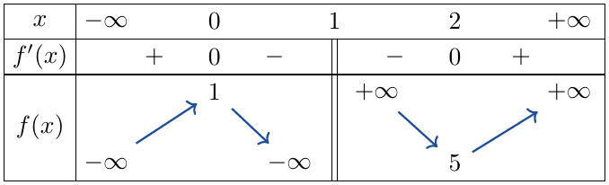  المقاربان: $x=1$ و $y=x+2$.  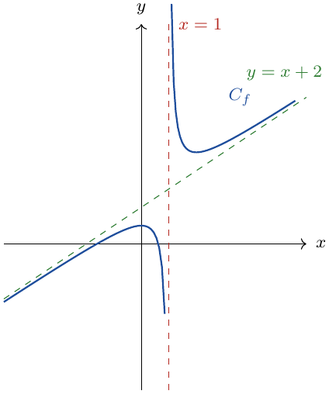 | بناء المعارف
 |  | [حذار] نرسم المقاربات أولاً ثم المنحني.
نهاية المحور: فرض أو مراجعة. | 25 د | [تطبيق]  ادرس الدالة $g\left(x\right)=\frac{2x+1}{x−1}$: النهايات ، المقاربات ، اتجاه التغير.  الحل: $g\left(x\right)=2+\frac{3}{x−1}$ ؛ $y=2$ و $x=1$ مقاربان ؛ $g^{′}\left(x\right)=\frac{−3}{{\left(x−1\right)}^{2}}<0$: $g$ متناقصة على كل من المجالين.  واجب منزلي: تمارين 58 إلى 68 من باب النهايات.  ملاحظات حول سير الحصة: .......... | التقويم

